- 机器学习基本概念简介
机器学习就是机器具备找函式的能力，把函式自动找出来
Regression：任务的输出结果是一个数值
Classification：机器进行选择题，输出选择我们的选项
Structured learning：让机器学会创造
Hyper parameters：需要自己设定的参数
找函式的过程：
- Function：先写出一个有未知参数的函数，进行一个初步的猜测，（based on domain knowledge）， （model：带有未知的parameter的function）
- Define loss：定义loss函数，定义上面的函数的未知参数的取值好不好，看看取值的差距有多大， （要在训练的资料里面进行计算）。 （label:正确的数值）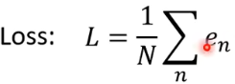 L的数值越大，代表这一组的参数越不好，数值越小，代表参数越好。（还可以通过求MAE，MSE进行判断，画error的surface）
- Optimization：找到最小的loss，计算随机w 0点的斜率来判断，反复进行计算，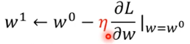，让其数值刚刚好为0，local minima,存在会有global minima的问题，可能取不到真正的最小loss点，对所有的参数进行计算。
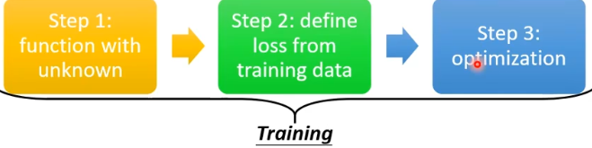
Model Bias：模型没有办法模拟真实的情况
使用足够多的piecewise linear的curve来逼近任何的曲线，其可以用足够多 的function结合起来，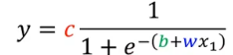，使用这个来逼近。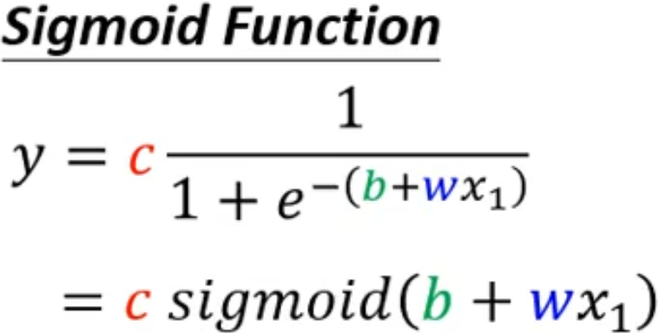
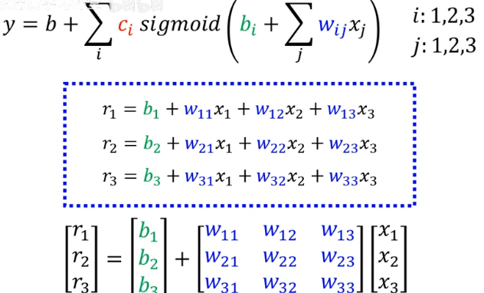找到不同的r，最终要来找到函式，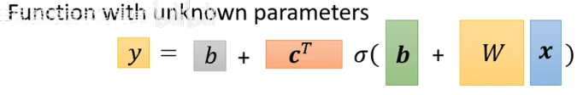 ，参数太多，需要用gradient descent这样子的方法来找出loss最低的参数。
Gradient：把所有的参数对L进行一个微分，=0的位置， 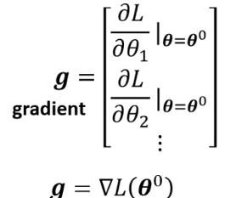
事实上，在进行gradient descent的时候，假设有N的资料，可以把其分为一个个的batch（随机分），（1 epoch）在里面取一个数据（Batch size，自行设置）进行计算，算一个更新参数，再算，再更新参数，再算……进行重复(update)，使用多次layer
Sigmoid-->ReLU
Sigmoid的计算会存在梯度消失问题，计算量大，relu梯度稳定，计算快，稀疏激活
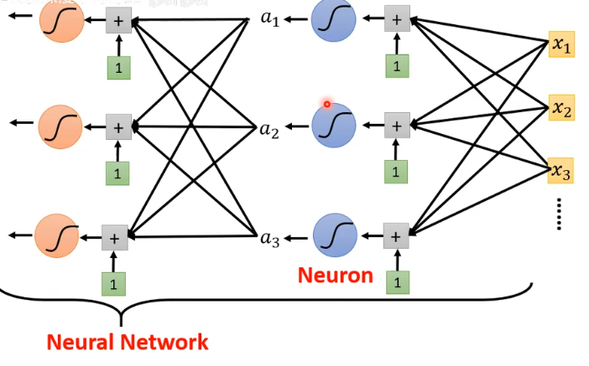
每一个都称为一个神经元，多个神经元串起来就是一个神经网络
Deep learning = many layers means deep deep =many hidden layers
Overfitting:在训练的资料上变好，在没有看过的资料上没有变好的情况
linear（线性层）：全连接层，对输入做加权求和与偏置变换处理;
conv（卷积层）：提取图像或序列的局部特征（如边缘、纹理）；
rnn（循环神经网络）：按顺序处理数据并保留历史信息，但是会出现长期记忆力丢失的问题；
lstm（长短期记忆网络）：通过门控机制控制信息遗忘与传递，能有效学习长距离依赖，对于RNN的改进加强。
- 机器学习任务攻略

